JAARBOEK
MHCBEUNINGEN
SEIZOEN 1987-1988
Clubhuis Ewijk
de Batenplak 1a

KALENDER
Zaterdag 12 september 1987 Start seizoen
17 en 24 oktober 1987 Vrij weekend
Zaterdag 31 oktober 1987 Play Back Show junioren en senioren
Vrijdag 6 november 1987 Officiele opening van de lichtinstallatie oefenveld
28 november 1987 Laatste speeldag winterstop
29 november 1987 Bezoek van Sinterklaas
1 december Start Zaalhockeycompetitie
12 december 1987 Sponsorloop ‘ houd de lampen brandend’
12 december 1987 Groots Blarenbal / Sponsorfeest
Zaterdag 10 januari 1988 Nieuwjaarsreceptie
5 maart 1988 1e speeldag na winterstop
Zaterdag 28 mei 1988 Familietoernooi
7 mei 1988 Laatste speelweekend
Donderdag 12 mei 1988 Dauwtraptoernooi
4 en 11 juni 1988 Districtenkampioenschappen
Vrijdag 10 juni 1988 Jaarvergadering

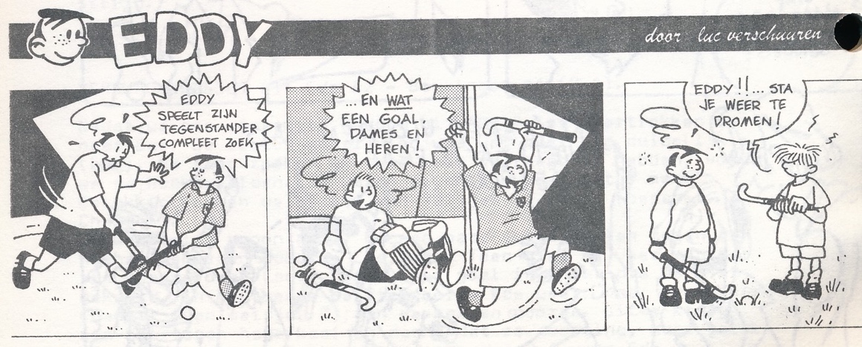

BESTUUR EN COMMISSIES
Voorzitter Erik Bollen
Secretaris Florence Tromp
Penningmeester Ernst Merkx
Lid Hans Kamps
Lid Frans van Outvorst
Lid Paul op de Weegh
Lid Iet Postma
Redactie Margriet Nielen
Technische cie. Frans van Outvorst,
Wedstrijdsecr. Sr Leonard van de Maas
Wedstrijdsecr. Jr Lenny Vervest
Elftalcommissie Fras Bethe
Jeugdcommissie Gemma op de Weegh
Activiteitencommissie Anneke Kamps
Barcommissie Victor vd Hurk
Veldcommissie Leonard van der Maas
Zaalhockeycommissie Hans van Pol
Scheidsrechterscommissie Onno Snellink
Bankrelatie Gelders-Utrechtse Spaarbank

CLUBBLAD
Het clubblad ‘Bulletin’ ziet er in het seizoen 1986-1987 zo uit:
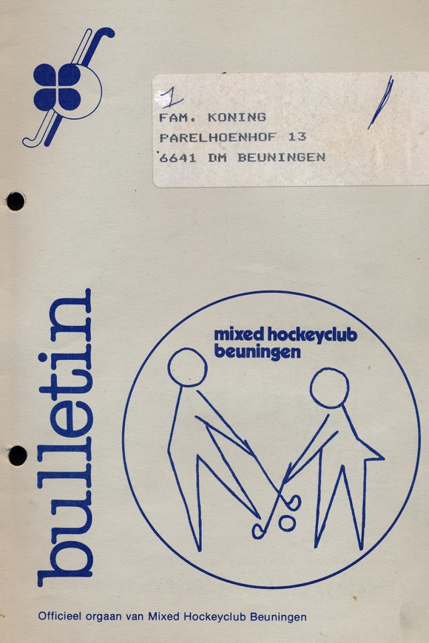
Het clubblad wordt betaald door de vele sponsoren die vermeld staan in het clubblad zoals Veenbrink Mode Beuningen, Drukkerij Dukenburg, Autoschade Vincent Braam, Cafe Restaurant De Prins, Spac Sport, Papirette Cadeau Molenpoort, Riksja, Rabobank, Bruisten Groenvoorziening, C1000 Voordeelmarkt, Hendrix Papier Nijmegen, Gelder-Utrechtse Spaarbank, Willems Schoenmode, Fiat Van Lee, Christianne Lingerie, Wito Boek- en kantoorhandel, Toon de Klein Electro, Taxi Tromp, Hans Hairshop, Bloemsierkunst John Bos, Slagerij Loermans, De Brillenmaker, Tabaksspeciaalzaak W Zwartjes, Wim van Hulst, Kees Timmer Speciaalzaak AGF, H Bruisten Architect, Electro-speciaalzaak Harry Swartjes, Advice Assurantien, Wolf’s Reizen, De Melomaan, Citroendealer Lubbers/Huisman, Lau Fe Medical Fitness Centre, Braam Wegenbouw, VSW Computerservice, Midgetgolfpark De Houtduif, Gedo Weurt, Autobedrijf Pierold, Bloemsierkunst Arnold van As, EvanE Mode.
Het clubblad wordt door eigen ‘postbodes’ bij de leden in de brievenbus gestopt.

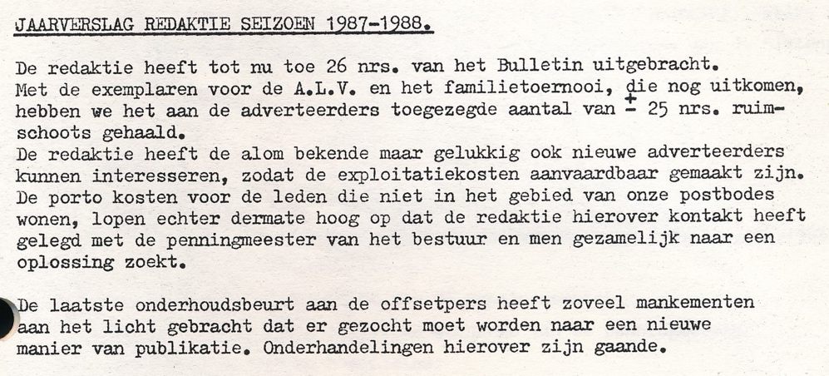

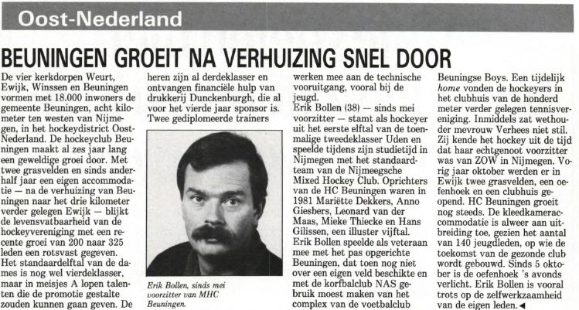
WOORDJES VAN DE VOORZITTER
Start seizoen
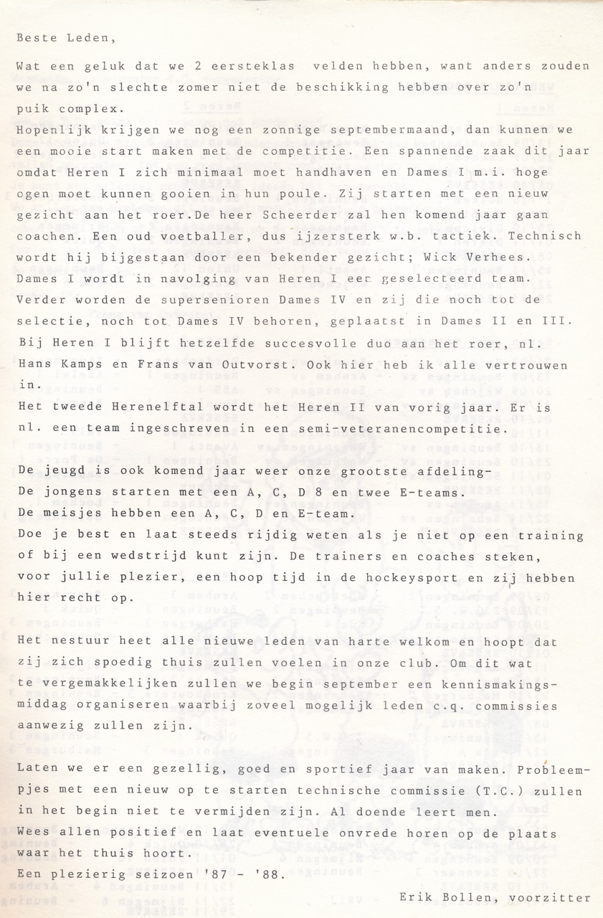
Na de winterstop
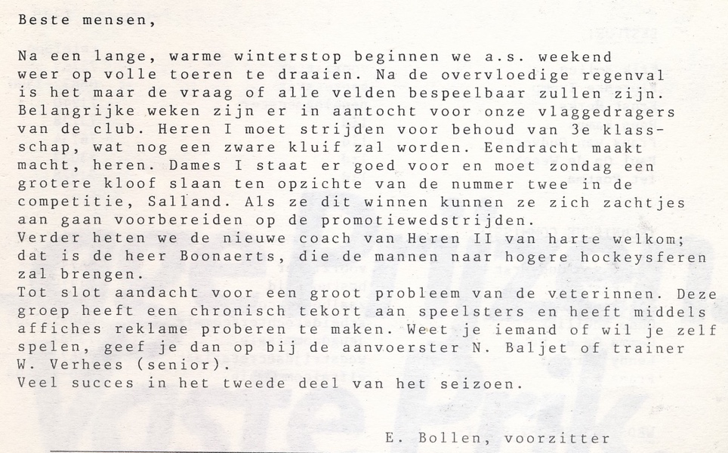
OPVALLENDE BERICHTEN
- Veld 2 is tegenover het clubhuis, veld 1 ligt tegenover het trainingsveld.
- Door een mankement aan de offsetmachine is de redaktie helaas genoodzaakt de informatie voor twee weken in een Bulletin te plaatsen.
- De redaktie zit dringend verlegen om mensen die bij toerbeurt op maandagavond kunnen helpen typen en tekenen en mensen die op dinsdagmiddag een uurtje willen rapen en nieten.
- Een van de nieuwe regels vanuit de KNHB: De 23m lijnen zijn niet meer gestippeld maar over de volle lengte getrokken.

- 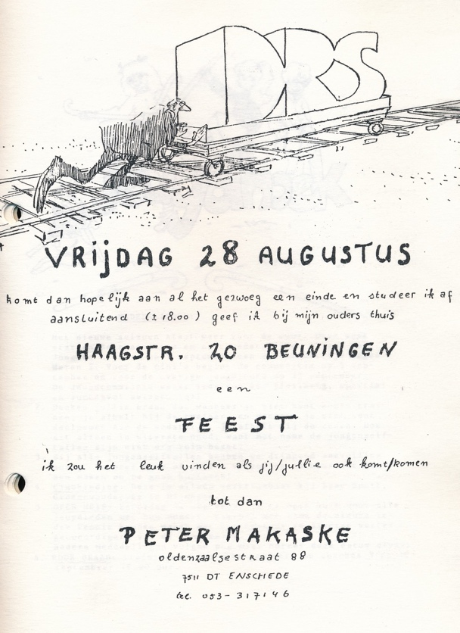

- 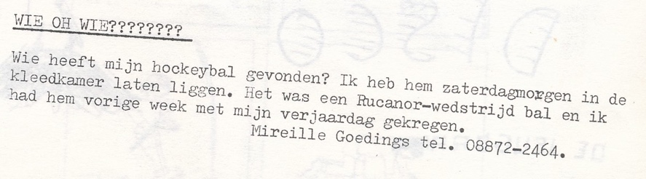

- Sinds kort beschikt de club over een markeermachine (nieuwe belijningskar). De witte kleurstof wordt onder druk op de grasmat aangebracht. De tankinhoud is 10 liter en voldoende om de 2 velden in een keer te bestrijken. Afhankelijk van de juiste dosering behoeft men pas na 2 tot 4 weken opnieuw te belijnen.
HEREN 1, 2 en SV
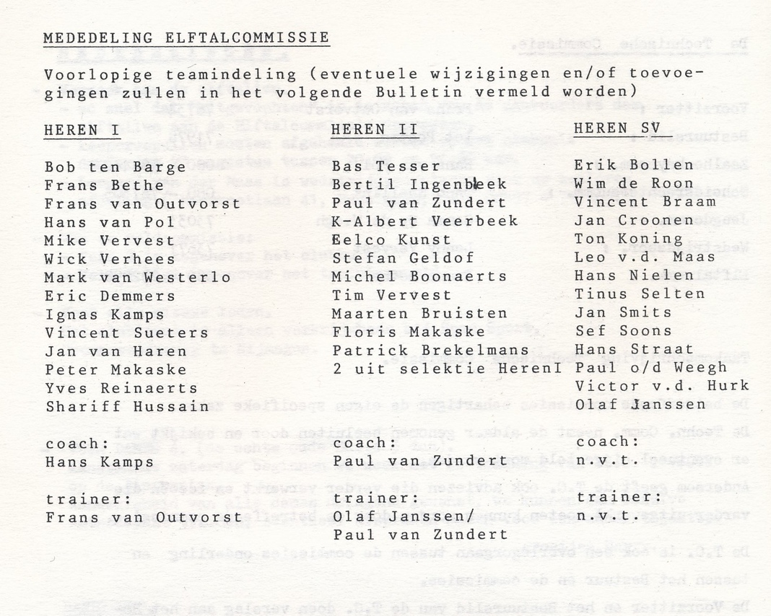
DAMES 1, 2, 3 en 4
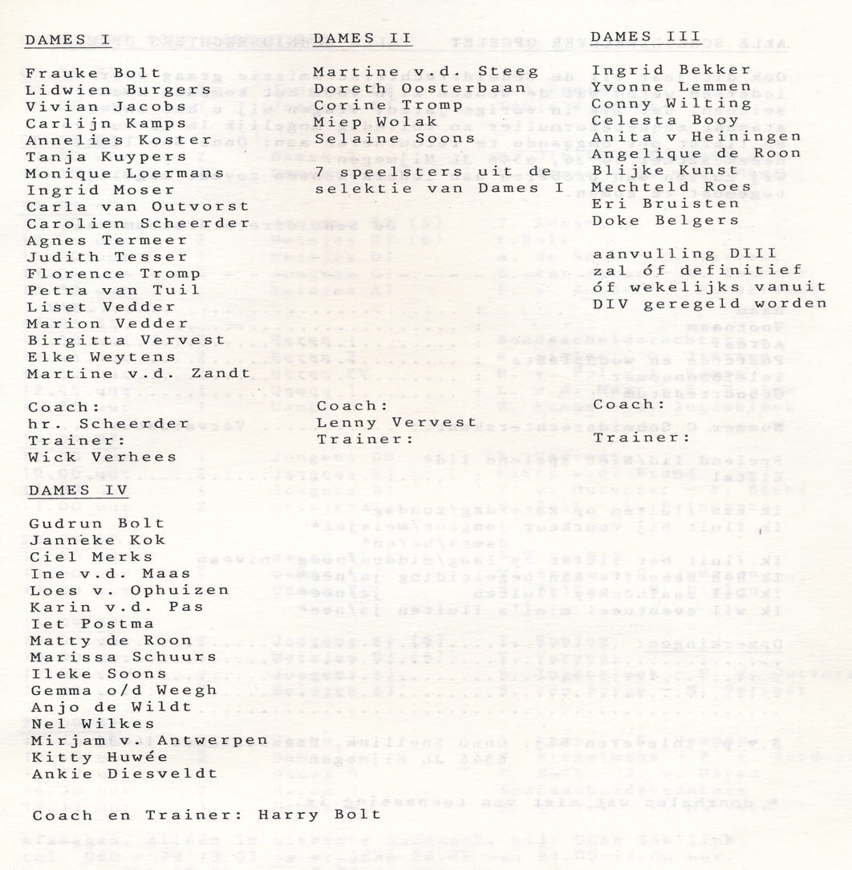
KLASSE-INDELINGEN
H1 3e klasse C
H2 res. 4e klasse G
D1 4e klasse H
D2 res. 4e klasse A
D3 res. 4e klasse B
DVet Poule C

INDELING JONGENS A, C, D8, E1 en E2
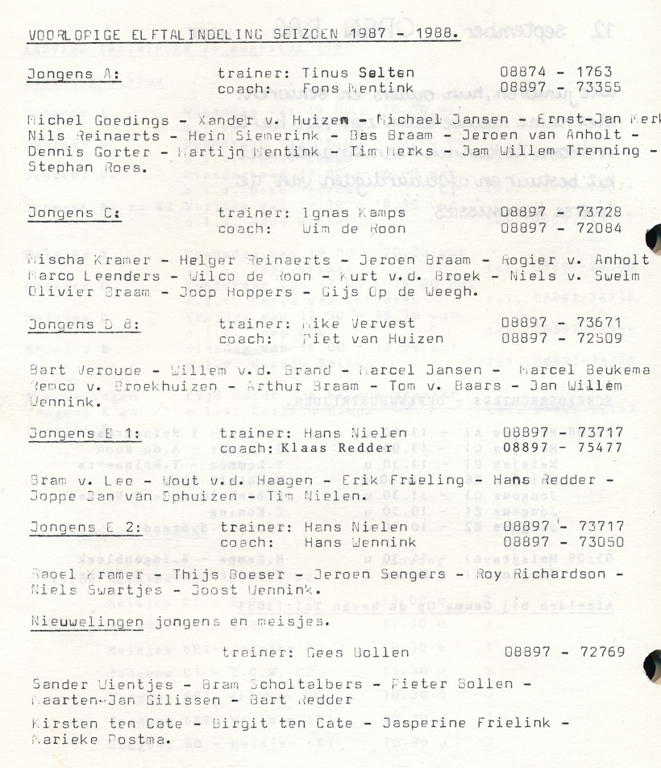
INDELING MEISJES A, C, D EN E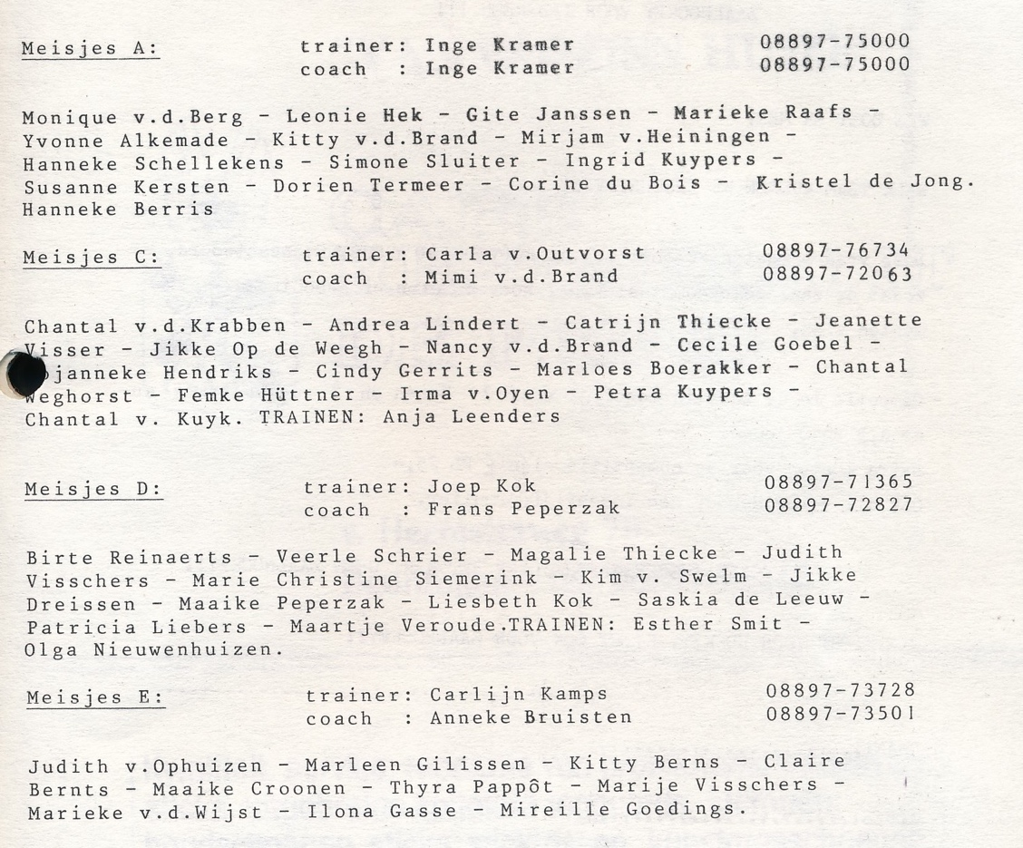

KAMPIOENEN
Meiden C
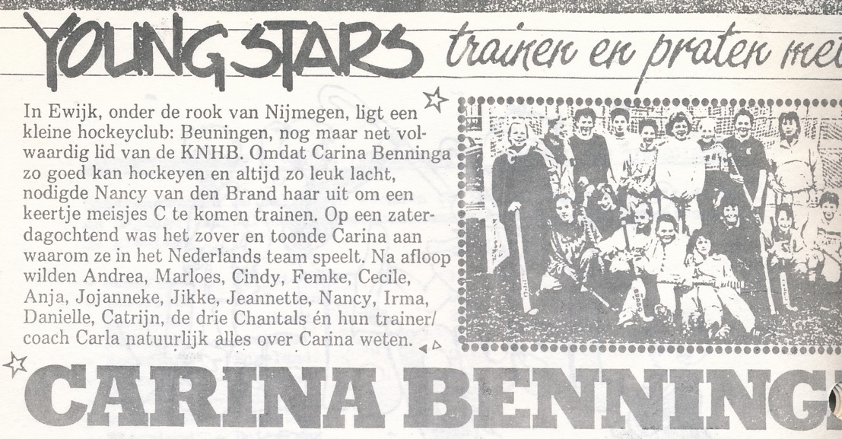
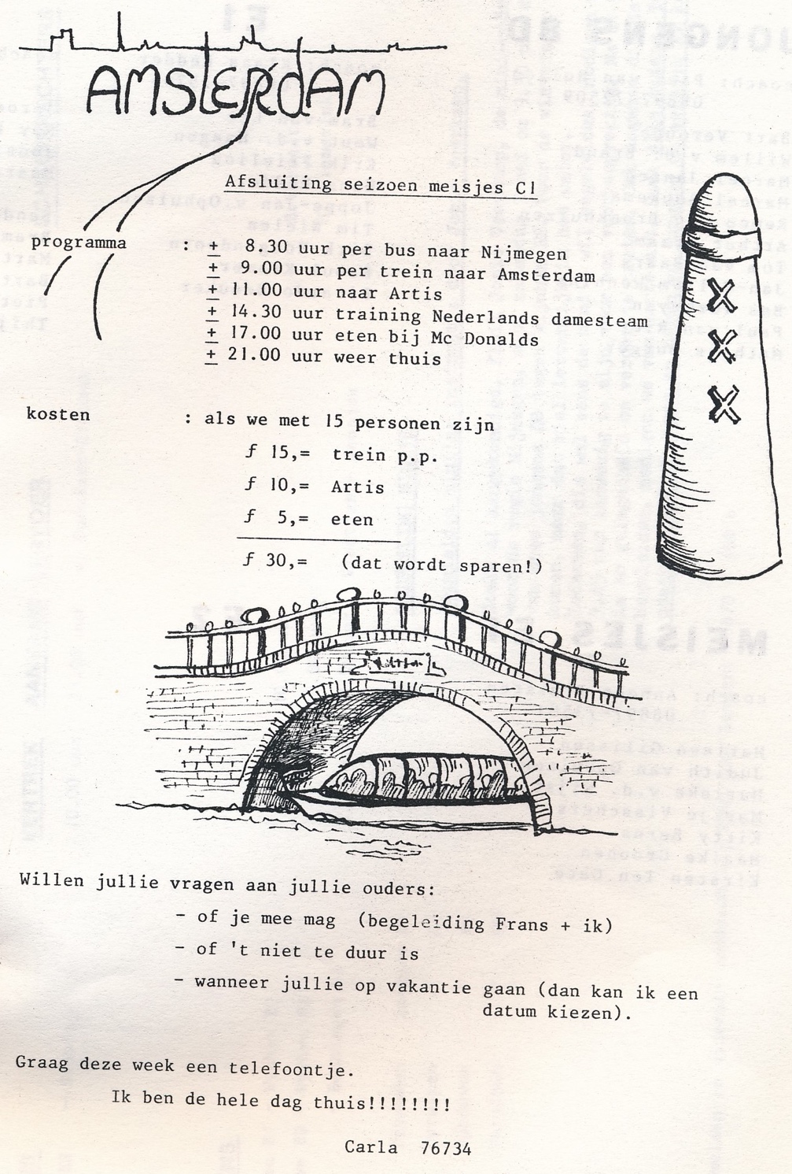

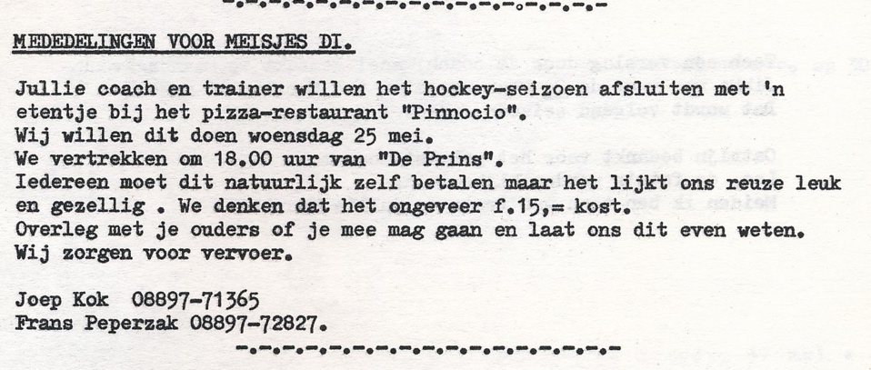
MINI’s
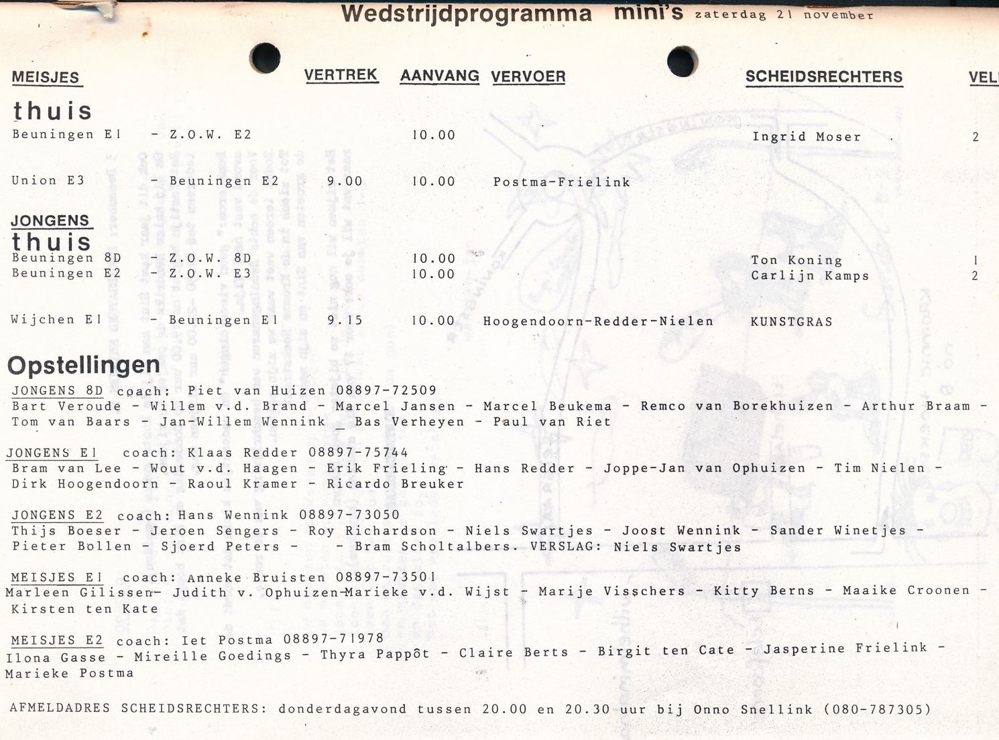
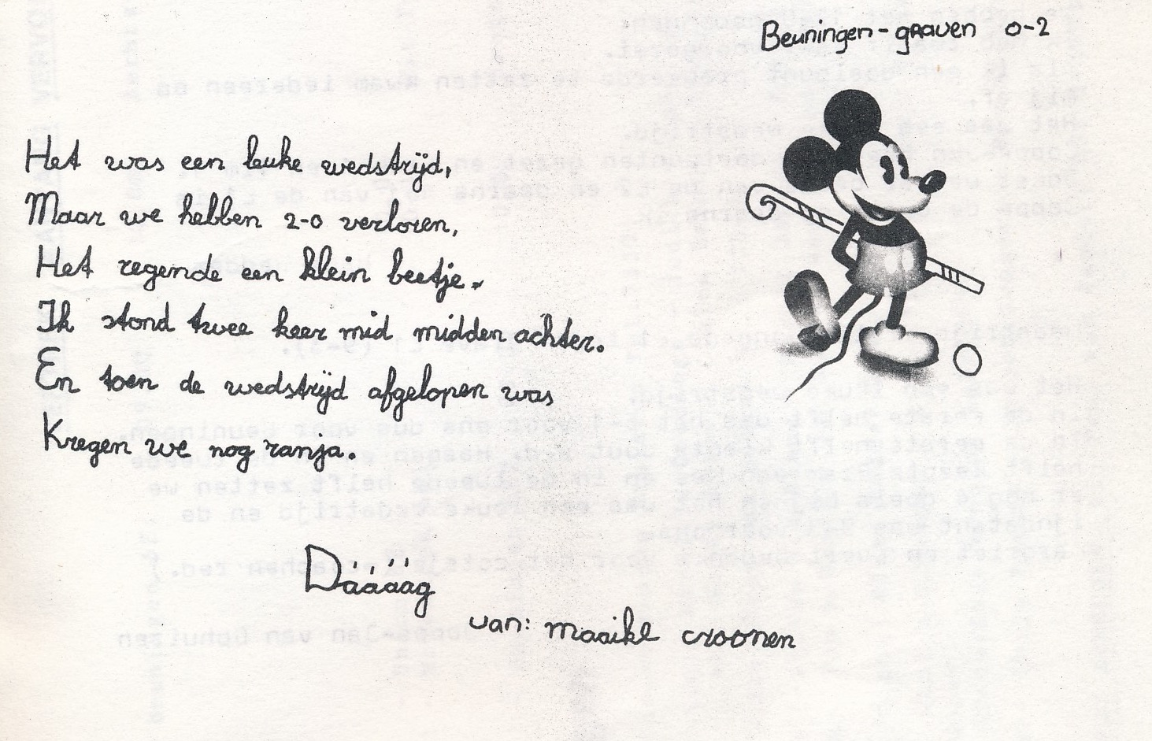
JAARVERGADERING
